雨燕操作流程说明
北京智行者科技有限公司

目录
1 文档介绍 1
2 读者对象 1
3 自动驾驶模式切换流程 1
4 车载APP显示界面的操作 3
5 注意事项 4

文件状态：
[√] 草稿
[ ] 正式发布
[ ] 正在修改
文件起草分工：

编制： |  | 签名： |  | 日期：
审核： |  | 签名： |  | 日期：
批准： |  | 签名： |  | 日期：

更改历史
版本 | 更改描述 | 更改日期 | 更改人
1.0 | 初始版本 | 20171121 | 高建伟
1.1 | 梳理流程、修改格式 | 20171130 | 高建伟、李晓飞

文档介绍
本文档主要描述了睿骋自动驾驶平台开启并应用自动驾驶模式的具体操作流程及注意事项。

读者对象
本文档预期读者对象为：
- 系统测试人员
- 现场调试人员

自动驾驶模式切换流程
1、系统上电。车辆处于熄火状态时，按下手扶箱位置处控制面板上的MCU按钮，如图1所示，给MCU供电，然后再给车辆点火，最后按下控制面板上的电源按钮，给工控机、路由器和传感器设备供电。这是睿骋车的上电顺序，如果上电顺序不对，可能导致部分功能无法启动，但其它车辆有所区别。
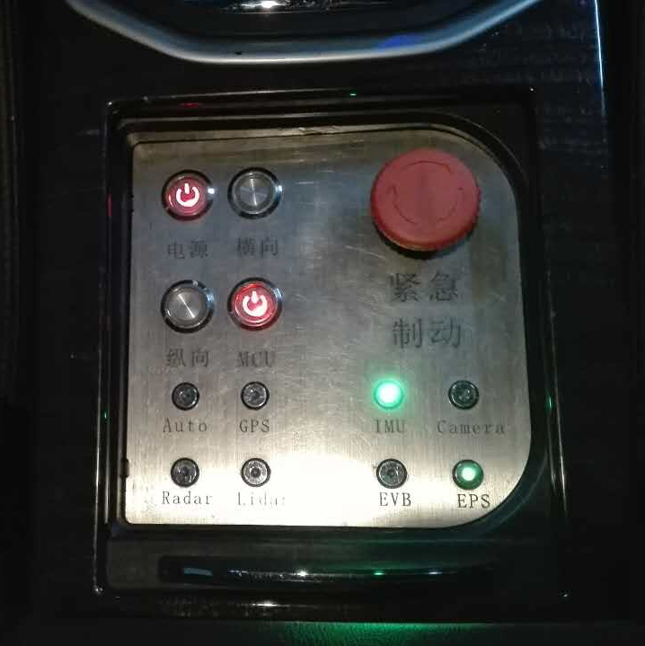
图1 控制面板

2、开启横纵向控制。按下手扶箱位置处控制面板上的横向和纵向按钮，表示当启动自动驾驶后，横纵向功能可以开启。也可以单独按下一个按钮，对单个功能进行测试，而另一个功能可以人工控制。
3、打开逆变器。打开后座通往后备箱的入口，打开后备箱里的逆变器，用于打开车载无线局域网，用于远程操作车载工控机，这样可以按需要启动某个自动驾驶工程。
4、检查紧急制动。为了安全考虑，此时可以验证一下紧急制动功能是否有效，将车辆挂入D挡，松开手刹，怠速或踩下加速踏板让车辆向前行驶，此时按下控制面板上的红色紧急制动按钮，若车辆以较大的减速度停车，则说明紧急制动功能正常。
5、远程连接工控机
5.1 新安装的Teamviewer需要进行设置；
5.2 当连上所属工控机的wifi后，本机ID和密码自动分配，伙伴ID为192.168.1.100，而且本机ID和伙伴ID不能一致，否则会造成ID冲突而导致连接不上，可以重启本机再尝试。
5.3 远程控制→连接到伙伴，弹出的连接界面里输入登录密码就可以连接工控机了。
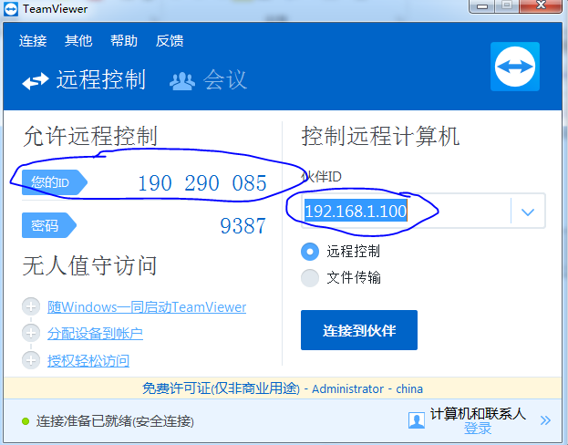
6、验证系统状态。运行自动驾驶程序（AVOS或AVPT），若GPS、雷达、Camera等系统子模块状态正常，则控制面板上对应的状态灯会点亮，从而确定各系统子模块是否正常工作。同时，在RVIZ显示界面上，也可以查看各传感器模块的连接状态是否正常。
7、启动自动驾驶模式。上述步骤执行完毕后，将车辆挂入D挡，松开手刹，车辆怠速前行，然后向上拨动一次雨刮器操纵杆，如图2所示，或者按一下专用遥控器上的A键，此时控制面板上的Auto状态灯被点亮，车辆已进入自动驾驶模式。同时，需要打开方向盘上的自适应巡航功能（cruise）键，才能响应纵向速度控制。
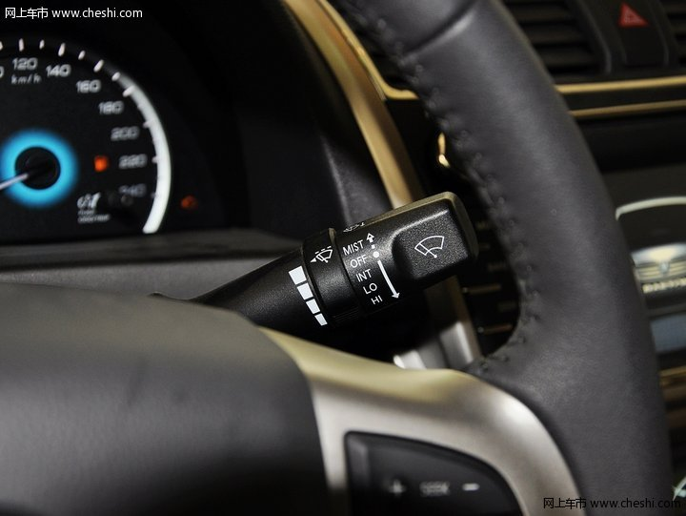
图2 自动驾驶模式切换方式
垂直于雨刮器操纵杆向方向盘一侧拨动

8、退出自动驾驶模式。若测试人员想中途退出自动驾驶模式，踩下驾驶位的刹车或者副驾驶位的副刹车就可以退出自动驾驶，按下专用遥控器上的B键即可退出，由驾驶员进行接管。如遇到紧急情况，拍一下副驾驶前方面板上的紧急制动按钮，车辆也会退出自动驾驶模式并立即进入紧急制动状态。退出后若想进入自动驾驶模式只需再次拨动雨刮器操纵杆即可。
9、关闭系统。实验完毕后，先关闭工控机，然后将手扶箱控制面板上的纵横向按钮及电源按钮复位，并将后备箱里的无线供电逆变器关闭。

车载APP显示界面的操作
以睿骋车在沙河测试为例说明车载APP的操作，当自动驾驶工程运行时，
1、连接车载无线网。将车载PAD连接上本车的车载无线网。
2、打开车载APP应用。打开车载自动驾驶显示APP，左侧就会在主界面上显示全局地图、车辆位置，中间界面会显示车辆前方路径、障碍物信息，右侧界面会显示传感器状态信息和人机交互按钮等。
3、导航规划操作。点击右上角的隐藏按钮，会弹出“全局路径规划”的选项，点击后在左侧地图中选择路径规划的起点、终点和中间点，就可以生成规划地图，并在左侧全局地图中呈绿色显示，中间界面也会有相应的局部地图生成。
4、其他人机交互操作。点击操作任务触发，比如启动、暂停、左右换道信号等。
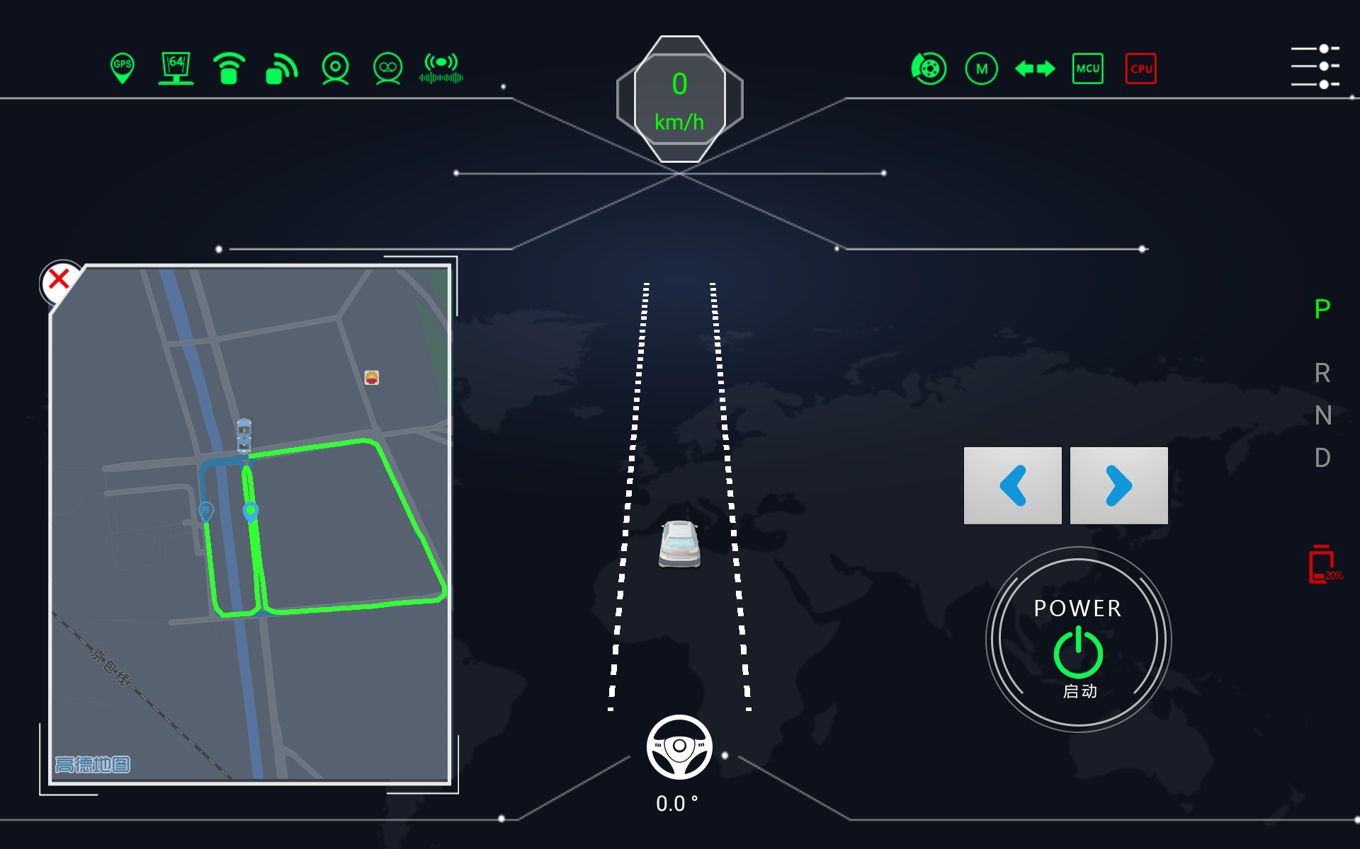

注意事项
1、上述切换自动驾驶流程须按照先后顺序依次进行。
2、确保上位机与单片机串口通信正常。
3、单片机与PC串口通信采用连续握手方式，即上位机持续向单片机发送串口协议规定的数据，单片机才会实时向PC反馈系统状态、车速、方向盘转角等数据。
4、车辆起动前须确定紧急制动按钮是否为解除状态，否则顺时针旋转紧急制动按钮，将按钮复位。
5、若遇到上位机与单片机通信异常问题，首先需要检查一下COM口是否设置正确，一般在与工控机相连的串口线端子上标记有对应的COM口标号，将上位机软件中的COM口设置为与之对应的标号即可，若问题依然存在，需要重启一下工控机即可。

